CISCO DEVNET ASSOCIATE (DEVASC) • ЛАБОРАТОРНЫЙ ПРАКТИКУМ
Отчёт по лабораторной работе 1.1.2
Тема: Install the Virtual Machine Lab Environment (Cisco DEVASC)

Выполнил: | Сагынбеков Элнур Бейшенович | Группа: | БИС 1-23
Проверил: | [ ФИО преподавателя ] | Дата: | 14.11.2026
1. Цель работы
Установить гипервизор Oracle VirtualBox и виртуальную машину DEVASC VM, изучить её графический интерфейс (GUI) и предустановленные инструменты разработчика, создать учётные записи на платформах DevNet / GitHub / Webex, а также установить и настроить клиент Webex для командного взаимодействия.
2. Аппаратные и программные ресурсы
Хост-система | ОС: [ Windows 11 / Ubuntu 24.04 ], ОЗУ: [ 16 ] ГБ, свободно на диске: [ ___ ] ГБ
Гипервизор | Oracle VirtualBox [ версия, напр. 7.1.x ]
Образ и гостевая ОС | Образ DEVASC_VM.ova — Ubuntu 20.04 LTS (DEVASC VM)
3. Ход работы
Часть 1. Подготовка к виртуализации и импорт DEVASC VM
С официального сайта virtualbox.org скачан и установлен гипервизор Oracle VirtualBox с параметрами по умолчанию. Из ресурсов курса загружен образ виртуальной машины DEVASC_VM.ova. Через меню File → Import Appliance → Local File System выбран скачанный образ и выполнен импорт со следующими параметрами конфигурации: 2 vCPU, [4096] МБ ОЗУ, сетевой адаптер — NAT.
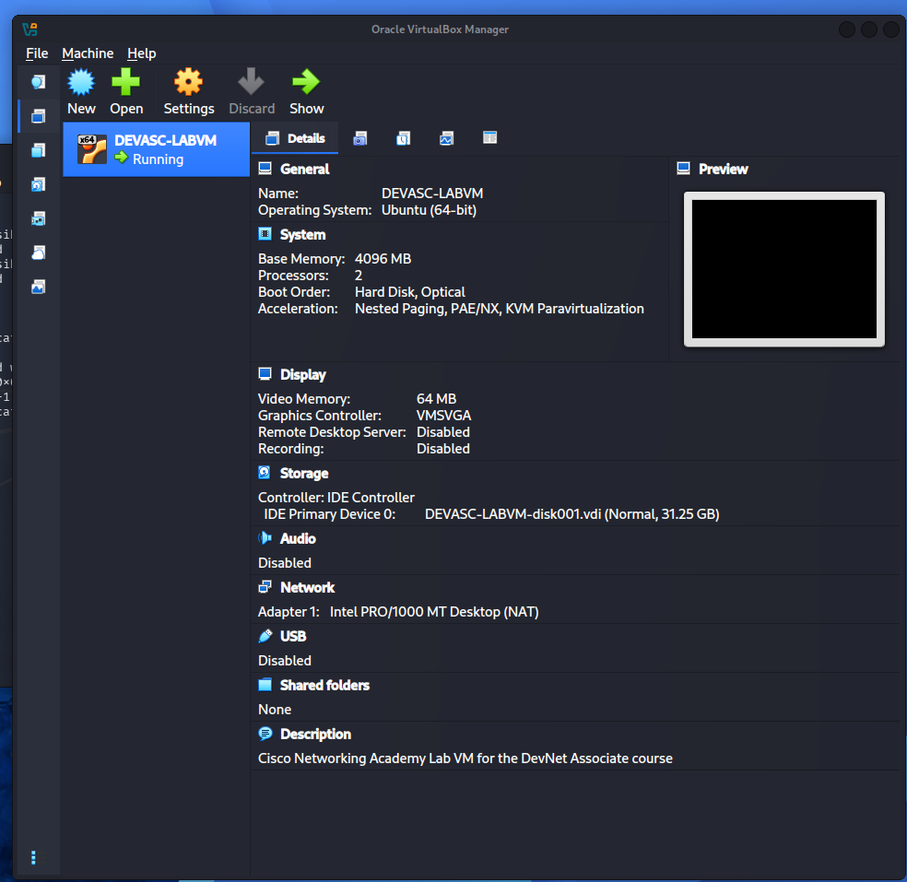
Рисунок 1 – DEVASC VM в менеджере VirtualBox после импорта

Часть 2. Изучение GUI DEVASC VM и проверка окружения
Виртуальная машина запущена. При первой загрузке принято лицензионное соглашение EULA Cisco Packet Tracer (навигация стрелками ↑/↓ — прокрутка текста, → <OK>, Space — переход к экрану Agreement, ← <I Agree>). Вход в систему выполнен под учётной записью devasc (пароль Cisco123!).

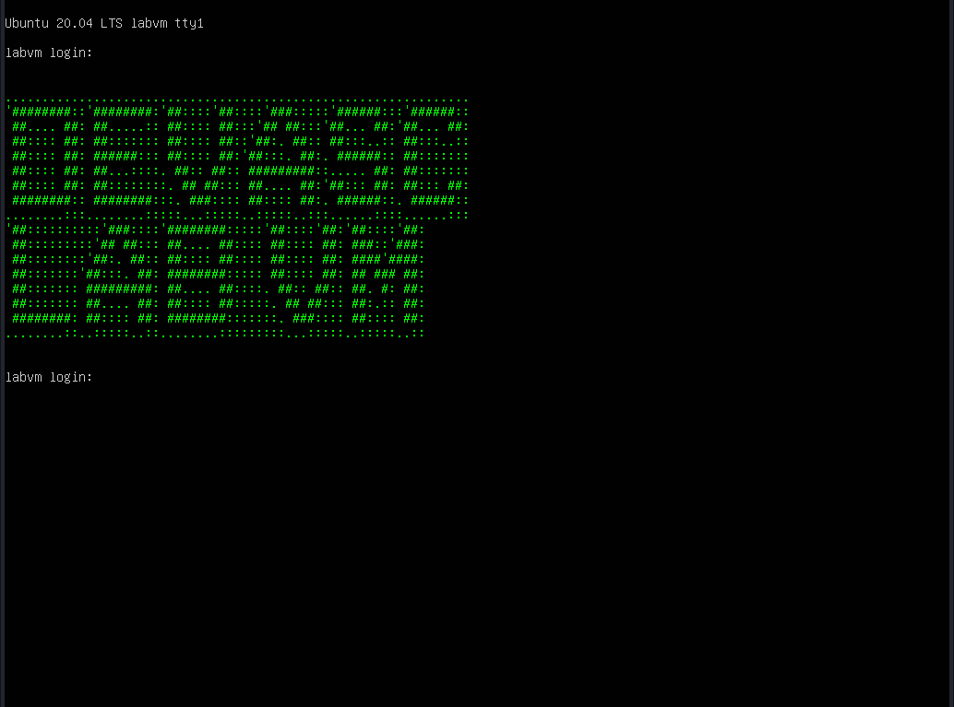

На рабочем столе и в меню приложений проверены предустановленные инструменты: Terminal, VS Code, Cisco Packet Tracer, Chromium, Postman, а также изучены разделы Places, System, All applications. В терминале выполнена команда комплексной проверки системного окружения и сети:
whoami; lsb_release -a; python3 --version; git --version; ip a

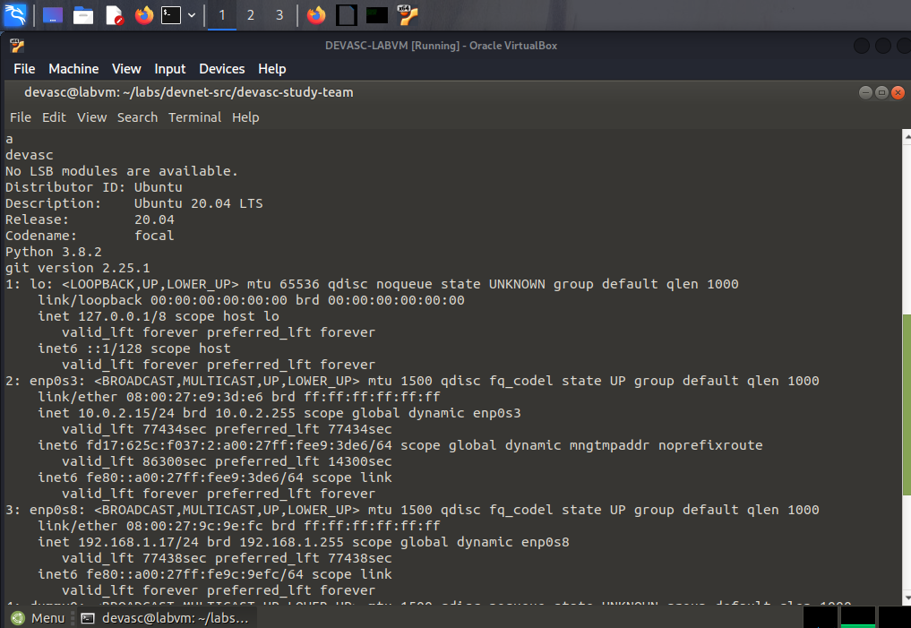

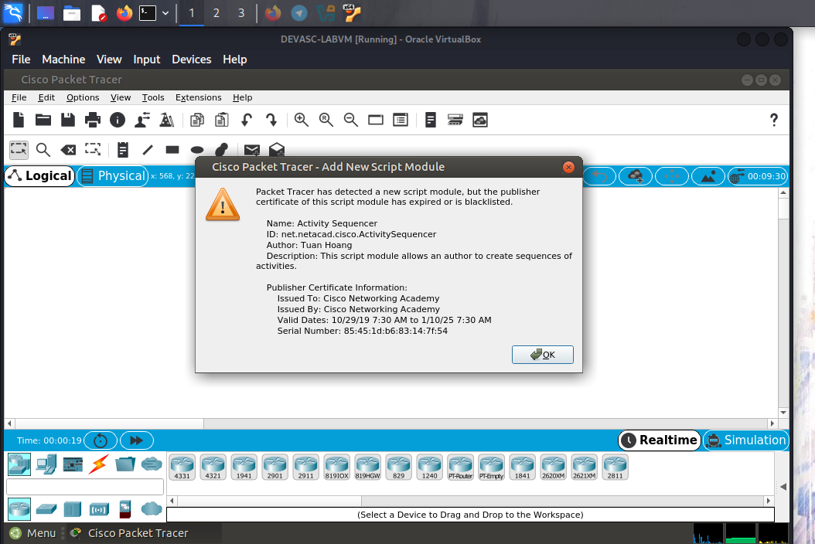
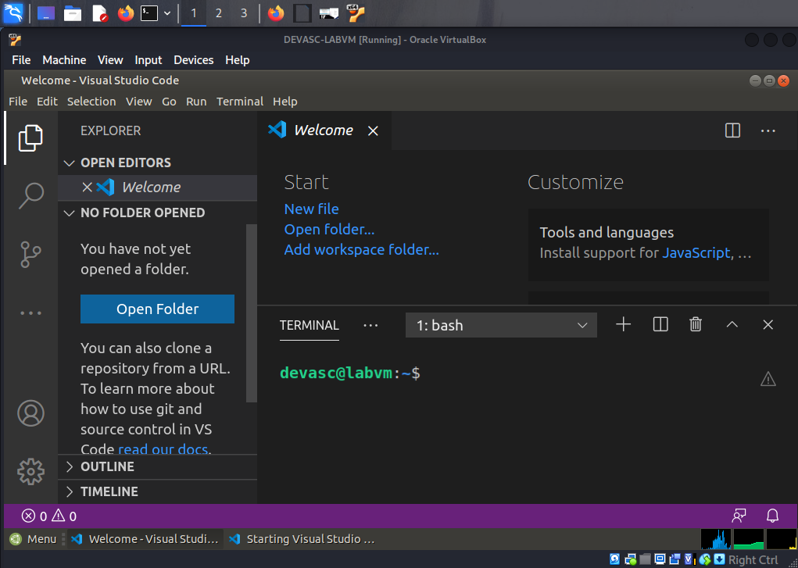
Результат выполнения: текущий пользователь — devasc, дистрибутив — Ubuntu [20.04], интерпретатор Python [3.8.x], система контроля версий Git [2.25.x], сетевой интерфейс enp0s3 получил IPv4-адрес 10.0.2.15 (режим NAT).
Рисунок 2 – Рабочий стол DEVASC VM с открытыми VS Code и Packet Tracer

Часть 3. Создание учётных записей (DevNet, GitHub, Webex)
В браузере Chromium созданы и подтверждены по электронной почте рабочие аккаунты на трёх платформах:
Платформа | Адрес регистрации / путь
Cisco DevNet | developer.cisco.com → Sign Up Free
GitHub | github.com → Sign up → Free plan
Cisco Webex | webex.com → Sign up, it's free

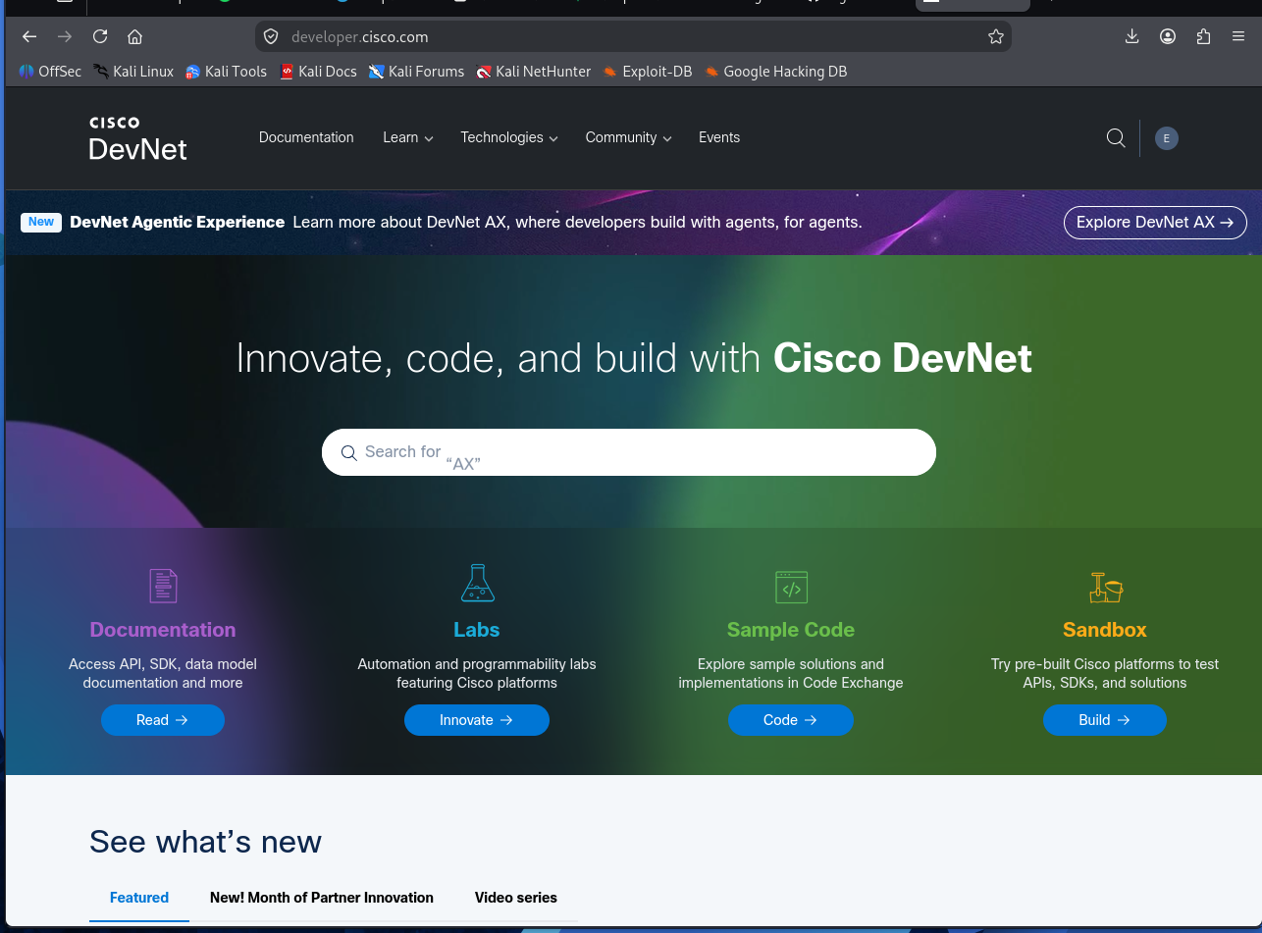

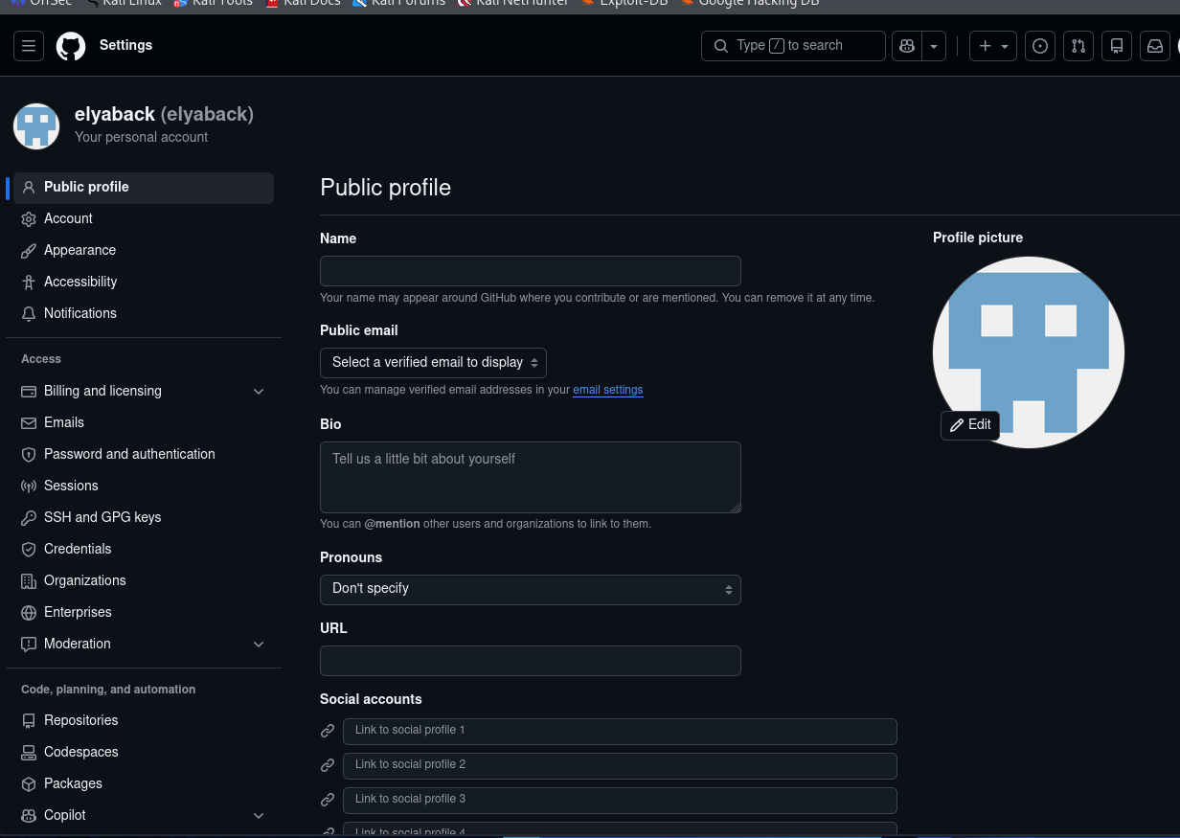

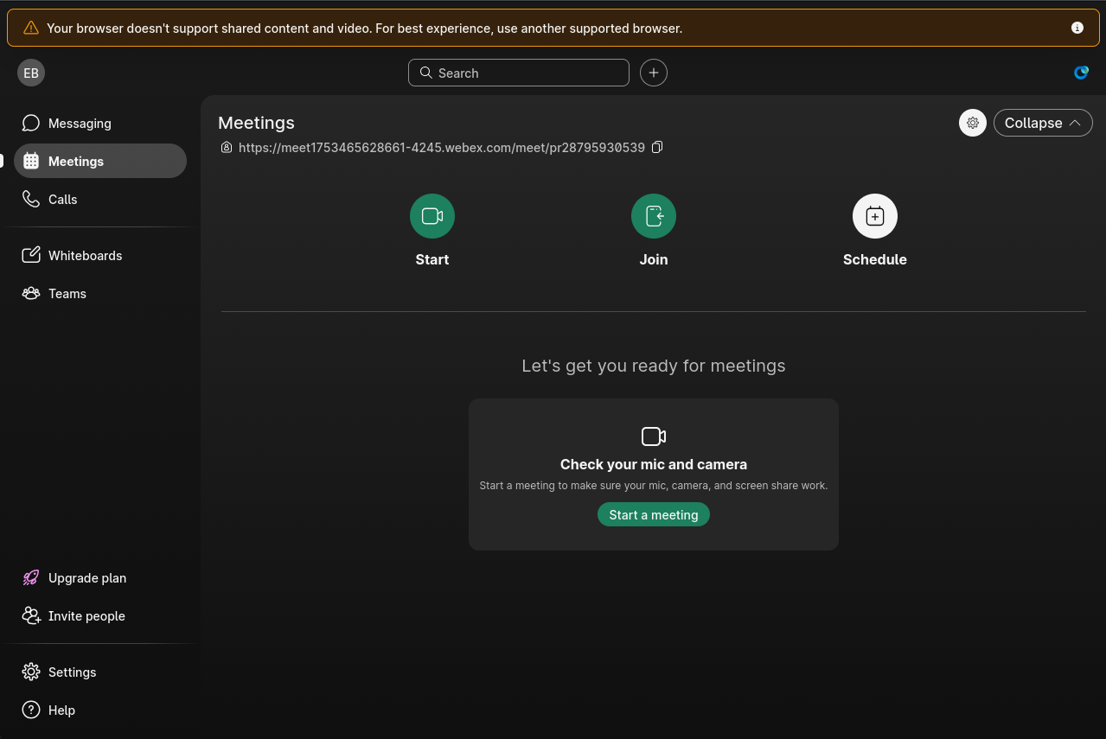
Рисунок 4 – Подтверждённые учётные записи DevNet, GitHub и Webex (коллаж из 3 кадров)

4. Вывод
Итоги выполнения: Виртуальная среда DEVASC VM успешно развёрнута в гипервизоре Oracle VirtualBox и полностью работоспособна: сетевой интерфейс в режиме NAT настроен, интерпретатор Python, система контроля версий Git и прикладные инструменты разработки доступны. Созданы учётные записи на платформах DevNet, GitHub и Webex, а также настроен обмен сообщениями в клиенте Webex. Освоены способы сохранения состояния и корректного завершения работы виртуальной машины. Среда готова к выполнению последующих лабораторных работ; цель работы достигнута.

Памятка по заполнению и съёмке скриншотов (удалить перед сдачей)
Важный лайфхак: Окно принятия лицензии EULA (Packet Tracer) и процесс импорта .ova снимайте сразу во время первичной настройки — повторно вызвать эти экраны без переустановки ВМ нельзя. Старайтесь оставлять в кадре системные часы.

№ кадра | Что должно быть на скриншоте | Статус
Рисунок 1 | Окно менеджера Oracle VirtualBox с импортированной DEVASC VM (видны характеристики ВМ) | [ ]
Рисунок 2 | Рабочий стол Ubuntu (DEVASC VM) с открытыми окнами VS Code и Cisco Packet Tracer | [ ]
Рисунок 3 | Окно терминала с выводом команд whoami, lsb_release -a, python3, git и ip a (адрес 10.0.2.15) | [ ]
Рисунок 4 | Три подтверждённых профиля: DevNet, GitHub и Webex (можно объединить в аккуратный коллаж) | [ ]
Рисунок 5 | Окно Webex App с созданной командой [DEVASC-Lab] и отправленным/полученным сообщением | [ ]

